Załącznik nr 7

Specyfikacje techniczne zamawianych mebli

**Specyfikacja krzeseł stylowych do Sali wielofunkcyjnej**

1. **Krzesła stylowe „zwykłe” do Sali wielofunkcyjnej (120 szt.):**

**Poglądowa wizualizacja krzesła:**

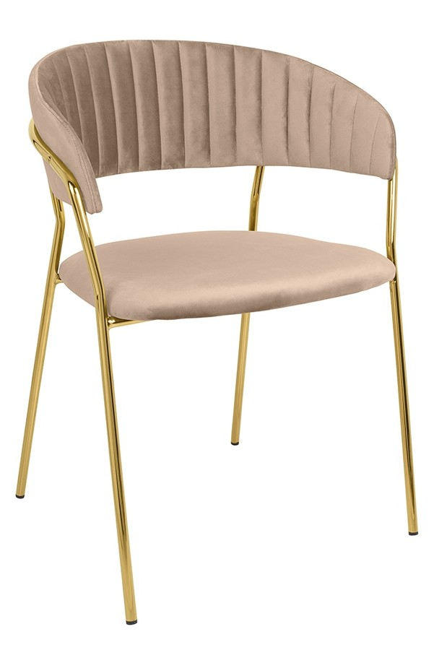 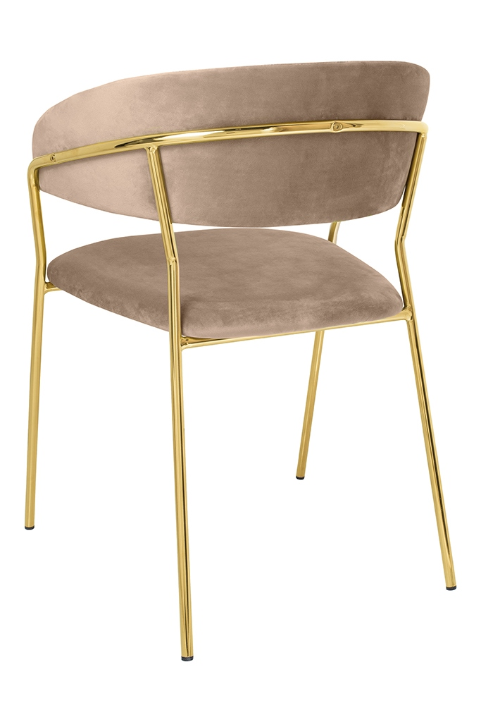

*Grafika ma wyłącznie charakter poglądowy*

1. **Wymiary:**

Szerokość siedziska: 50 cm

Głębokość siedziska: 45 cm

Wysokość oparcia: 34 cm

Waga netto 1 szt.: 5,5 kg.

**Zamawiający dopuszcza maksymalnie 20% tolerancję odejścia od opisanych w załącznikach do niniejszego postępowania wymiarów wyposażenia meblowego pod warunkiem zachowania jakości oraz funkcjonalności mebli.**

1. **Kolorystyka:** tapicerka – biały lub beżowy, nogi i pozostałe elementy złote.
2. **Klasa ścieralności tapicerki:** A ( najwyższa).
3. **Materiał:** siedzisko i oparcie tapicerowane welurowe, oparcie pikowane pionowo, nogi i pozostałe elementy metalowe. Oparcie w kształcie połowy okręgu, połączone z podłokietnikiem w jedną całość. W tylnej części wzmocnione półobręczą metalową w kolorze złotym.
4. **Styl krzeseł**: glamour.
5. **Krzesła stylowe do Sali wielofunkcyjnej (5 szt.):**

**Poglądowa wizualizacja krzesła:**

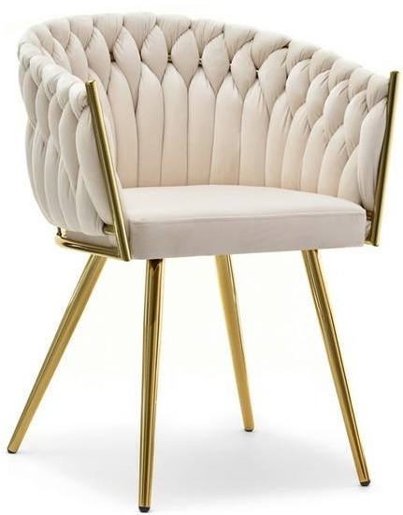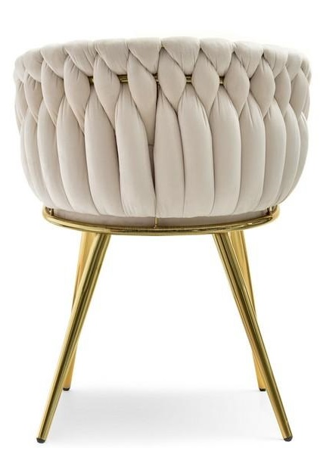

*Grafika ma wyłącznie charakter poglądowy*

1. **Wymiary:**

głębokość: 55 cm  
szerokość: 60 cm  
wysokość: 80 cm

waga netto 1 szt.: 10 kg.

**Zamawiający dopuszcza maksymalnie 20% tolerancję odejścia od opisanych w załącznikach do niniejszego postępowania wymiarów wyposażenia meblowego pod warunkiem zachowania jakości oraz funkcjonalności mebli.**

1. **Kolorystyka:** tapicerka – biały lub beżowy, nogi i pozostałe elementy złote.
2. **Klasa ścieralności tapicerki:** A ( najwyższa).
3. **Materiał**: siedzisko - tkanina welurowa, podstawa - stal chromowana. Oparcie i podłokietniki plecione, oparcie połączone w całość z podłokietnikami.
4. **Styl wykonania: glamour.**